药学院2019年攻读博士学位研究生招生复试细则

根据《浙江中医药大学2019年招收攻读博士学位研究生工作办法》的精神，结合我院实际情况，经浙江中医药大学药学院研究生招生领导小组研究讨论，拟定如下复试细则：
一、复试工作必须坚持公平、公正的原则。
二、学院成立复试领导小组，由分管研究生教育的院长担任组长，实行组长责任制，全面负责本学院的复试工作；并将学院复试领导小组名单、联系电话等报研究生招生办公室。
三、参加复试考生名单由研究生招生领导小组根据各专业初试成绩确定。
四、学院的复试小组由不少于5人的本学科副教授职称（或相当专业技术职务）以上专家组成，原则上要求具有博士研究生导师资格。
五、复试内容
主要包括对考生学术水平的考查、思想政治素质和品德考核及体格检查以及心理健康测试等。
1．学术水平考查。
复试小组根据专业培养目标的要求，通过面试等形式考查考生综合运用所学知识的能力、科研创新能力、对本学科前沿领域及最新研究动态的掌握情况等，并对考生进行外国语的听、说、读等能力的测试。复试中还应参考考生的申请材料，进行综合测评，判断考生是否具备博士生培养的潜能和素质。复试成绩比例：听力10％，口语与专业外语10％，专业能力考核60％，科研创新综合素质考核20％，合计100％，复试成绩低于60分考生不予录取。
各复试小组复试程序必须规范，每生复试时间不少于20分钟，复试过程全程录像，必须要有现场记录、成绩和评语。
2．思想政治素质和品德考核。
在复试阶段还应重视对考生的思想政治素质和道德品质进行考核。思想政治素质和品德考核的主要内容包括考生的政治态度、思想表现、学习（工作）态度、道德品质、守法表现等方面。
学院向考生所在单位函调（或派人外调）考生人事档案和本人现实表现等材料（须加盖人事档案所在单位人事或政工部门公章），全面审查其思想政治素质和道德品质。也可在复试考查时组织有关职能部门、导师等与考生进行有针对性的面谈，直接了解考生的思想品德状况。
3．体检。
体检工作于复试阶段由学校统一负责。
4.心理健康测试。
心理健康测试由学校心理卫生中心组织。
- 复试结束后对拟录取考生的名单进行公示。公示时间不少于10天。
- 复试时间与地点
资格审查：
时间：2019年5月15日8：30--9：00（周三）
地点：富春校区教学楼A505
专业和外语复试：
时间：2019年5月15日9：00—11：00
地点：富春校区教学楼A505
地点详见附件1：《滨文校区至富春校区交通路线指南》

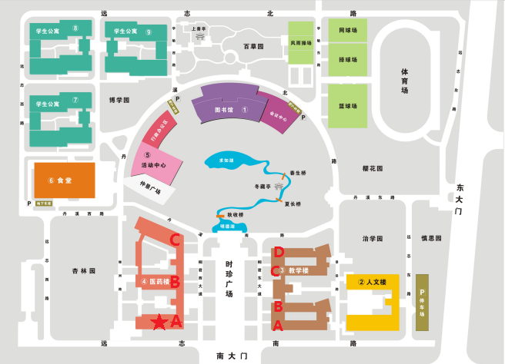
附件1：滨文校区至富春校区交通路线指南（下图为富春校区校园图）

滨文校区 至富春校区
 | 公交专线（票价：5元） |  |  | 教职工班车（票价：5元）
工作日 | 14:00 | 18:10 | 21:30 | 9:00 | 11:35 | 13:00 | 15:00 | 16:30
节假日 | 7:35 | 17:15 | 21:30 | 7:30 | 9:00 | 11:35 | 15:00 | 16:30
发车地点：滨文校区图书馆东侧

富春校区 至滨文校区
 | 公交专线（票价：5元） |  |  |  |  | 教职工班车（票价：5元）
工作日 | 7:30 | 12:50 | 17:10 | 20:35 |  | 8:40 | 10:30 | 12:40 | 15:00 | 17:30 | 20:30
节假日 | 8:00 | 9:00 | 10:00 | 16:15 | 20:35 | 8:40 | 10:30 | 12:40 | 16:20 | 20:30
发车地点：富春校区人文楼东面大厅旁

富春校区至城站火车站  （经停滨文） | 8:00 | 票价：5元
 | 9:00
 | 10:00
富春校区至城站火车站  【双休日（节假日）前一天】 | 15:00
 | 16:30
城站火车站至富春校区 | 17:30 | 票价：5元
杭州东站 富春校区：东广场乘坐杭州东至富阳客运站大巴 公交20路/21路终点站直达富春校区南门

